Dia
Découverte

Logiciel: Dia
Auteur(s): Projet Gnome
Plateforme(s): Linux ; Windows
Version: 0.96.1
Licence: GNU GPL
Site: http://live.gnome.org/Dia

Par
Thierry Pellé
27 Mai 2009

Publié sous licence Creative Commons BY-SA
Paternité (BY) - Partage des Conditions Initiales à l'Identique (SA)
http://creativecommons.org/licenses/by-sa/2.0/deed.fr

Table des matières
1. INTRODUCTION 4
2. L'ENVIRONNEMENT DIA 5
2.1. La Fenêtre Schéma 6
2.2. La fenêtre Boîte à Outils 7
3. EXEMPLE PAS A PAS 9
3.1. Création d'un nouveau document et mise en page 9
3.2. Placement des Formes 10
Formes simples 10
Formes complexes 13
3.3. Les liens entre objets 16
Les objets liens 16
Les points d'attache 17
Liens libres, liens liés... 17
Pour notre exemple 18
Enregistrer 18
4. Notions avancées 19
4.1. Calques 19
4.2. Sélection 19
4.3. Bibliothèques de formes 19
5. A PROPOS DES FORMATS 20
6. INSTALLATION 21

Historique du tutoriel
29/05/2009 Première version

Licence du tutoriel

Ce tutoriel est diffusé sous licence Creative Commons By-Sa, c'est-à-dire que vous pouvez librement le copier, le distribuer et le modifier en respectant les clauses suivantes :
- BY (Attribution) : vous devez spécifier l'auteur du tutoriel original ainsi que l'adresse internet de sa première diffusion sur le site de Framasoft (http://www.framasoft.net).
- SA (Share Alike) : si vous modifiez ce tutoriel et que vous diffusiez vos modifications, vous devez le faire en donnant les mêmes droits aux lecteurs.

Pour toute modification que vous souhaiteriez apporter à ce tutoriel, veuillez envoyer un mail à <tuto.framasoft AT gmail.com>, afin de coordonnér toutes les bonnes volontés. Lisez aussi l'article Proposer un tutoriel pour en savoir plus sur la démarche à suivre.

Merci.

INTRODUCTION
On va présenter ici le logiciel Dia. Celui-ci permet de réaliser des schémas et diagrammes.

Ce programme qui fait partie du projet GNOME.
On peut le considérer comme le pendant libre du logiciel «Visio», propriété de Microsoft.

Dia dispose d'une panoplie d'objets dédiés :
- schémas relationnels ;
- diagrammes UML ;
- organigrammes ;
- plans de réseaux ;
- circuits électroniques simples.
Il est aussi possible d'ajouter de nouvelles formes assez simplement.

Ce document est basé sur le document « Didacticiel Dia» de Jean Peyratout dont la lecture est fortement recommandée.

Le parcours de notre découverte permet de découvrir dans un premier temps l'environnement de travail du logiciel.
Il se poursuit par un exemple concret découpé en étapes.
Finalement il survole quelques fonctionnalités.

L'installation du logiciel est abordée en annexe.
Remarque : Les captures d'écrans sont réalisées sur la version 0.96.1 de Dia disponible sur Ubuntu 9.10 (avec un bureau GNOME). Cependant, mis à part le «style» et la «décoration» des fenêtres tout devrait être ici directement applicable sur un autre système d'exploitation.

L'ENVIRONNEMENT DIA
Le logiciel dispose de deux types de fenêtres :
- la fenêtre Boîte à Outils (une par instance du programme)
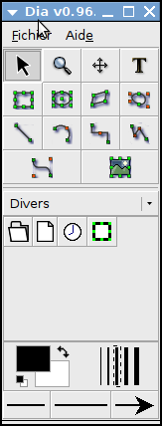
- les Fenêtres Schéma (une ou plusieurs) qui constitue l'environnement de travail principal.
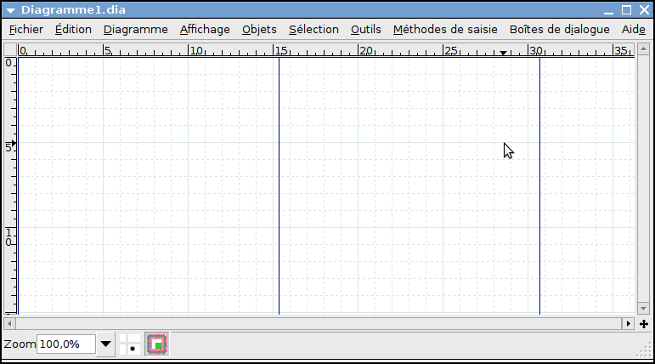
Remarque : Dia possède une fonctionnalité d'«aide contextuelle», obtenue en maintenant le pointeur de la souris sur une icone, une bulle d'information a apparaît. Le commentaire quoique rapide peut être une indication. Une aide classique est aussi disponible dans les menu.

La Fenêtre Schéma
Faisons rapidement le tour des éléments de cette fenêtre :
En haut, une barre de menu classique
pour accéder aux diverses actions disponibles sur les Schémas.
Au centre, la zone de travail
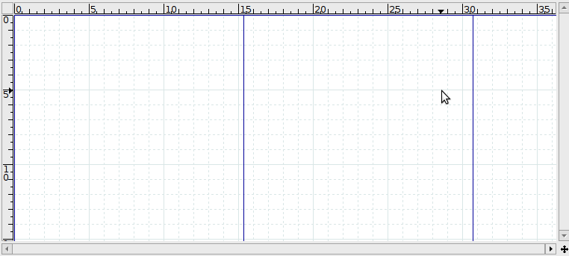
qui contient les éléments du diagrammes, placés sur la grille quadrillée, deux règles graduées (une verticale et une horizontale), deux ascenseurs, et l'accès à la fonction navigation ( ).
La fonction de navigation s'obtient en cliquant sur l'icone navigation et en déplaçant la souris sur la zone souhaitée.
En bas, une zone d'état
permettant un accès rapide au Zoom, au placement automatique sur la grille, à l'attachement des objets, au redimensionnement de la fenêtre. Cette zone indique aussi si le diagramme en cours a été modifié depuis son ouverture.

La fenêtre Boîte à Outils
En plus du traditionnel menu, se trouve les outils (sélection, loupe, déplacer, ajout texte), des formes de base (carré, ellipse, polygone, courbe fermée), des liens (liens droit, lien semi-circulaire, lien à coude, lien zigzag, lien courbe) et la possibilité d'insérer des Images.
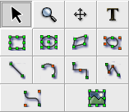
Utilisation : On sélectionne un objet en cliquant dessus. Un clic sur la Fenêtre Schéma ajoute alors un exemplaire de cet objet.

les objets prédéfinis et les bibliothèque d'images
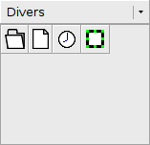
Utilisation : On sélectionne un objet en cliquant dessus. Un clic sur dans la zone de travail de la Fenêtre Schéma ajoute alors un exemplaire de cet objet. On sélectionne une bibliothèque d'image en cliquant sur et «Ajouter feuille».

et les fonctions de couleur et de style de ligne
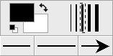
Ces fonctions sont utilisées conjointement avec les formes de base, les liens et certains objets prédéfinis. Elles permettent de choisir :
- la couleur d'avant-plan, la couleur d'arrière plan,
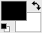
Utilisation : un clic sur un des plans le sélectionne ; un clic sur le plan sélectionner permet d'accéder à la gestion des couleurs ; un clic sur permet de remettre l'avant-plan en noir et l'arrière-plan en blanc ; un clic sur permet d'inverser les couleurs d'avant et d'arrière plan.

- la taille des bords
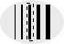
- la présence de flèches pour les liens et le style le trait :

Utilisation : un clic sur une des zones gauche pour la flèche gauche, milieu pour le style de ligne, droite pour la flèche droite.

EXEMPLE PAS A PAS
Nous allons réaliser sur une page A4 en format paysage le diagramme suivant, présentant un petit réseau local avec accès à Internet via une ligne ADSL en utilisant un modem, un routeur et un switch :
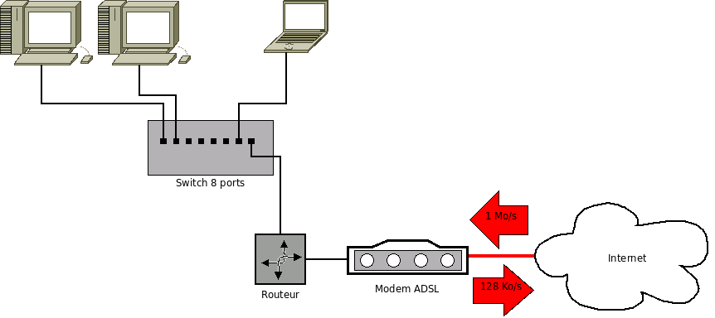
Ce diagramme pour pouvoir être envoyé à un correspondant sera exporté en un fichier PNG.

Création d'un nouveau document et mise en page
Lançons Dia et, si la Fenêtre de Schéma n'apparait pas automatiquement en ouvrir une par
Boite à Outils->Fichier->Nouveau
Notation : Boîte à Outils->Fichier->Nouveau signifie «dans la fenêtre Boîte à Outils cliquer sur Fichier puis dans le menu qui apparaît cliquer sur Nouveau».
Puis réalisons la mise en page par Schéma->Fichier->Mise en page... qui fait apparaître le fenêtre assez classique
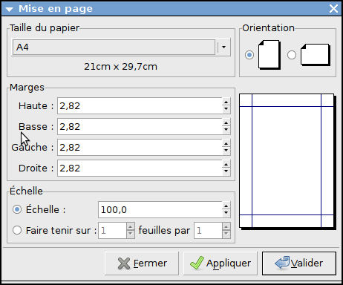
Les informations actuelles de mise en page sont :
- Taille du papier : format A4 (taille 21cmx29,7cm)
- Orientation : portrait
- Marges (Haute, Basse, Gauche, Droite) : 2,82cm depuis le bord de la feuille
- Échelle : 100%
Avec le bouton radio d'orientation, changer celle-ci en paysage et cliquer sur pour fermer la fenêtre en confirmant la modification.
Remarque : comme classiquement confirme les modifications faites, 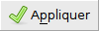 permet d'appliquer les modifications et voir le résultat obtenu dans la fenêtre Schéma. Le bouton  permet de ne pas valider une modification non appliquée et ferme la fenêtre.
Agrandissons un peu la fenêtre de Schéma avec la « tirette » en bas à droite (). Nous somme prêts à construire le schéma.

Placement des Formes

Formes simples
Les formes simples, appelées dans Dia formes assorties sont disponibles dans les objets prédéfinis de la Boîte à outils. Pour y accéder, cliquer dans la boîte d'outils sur
pour faire apparaître le menu de sélection et choisir formes assorties
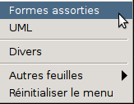
Les formes disponibles sont alors alors présentées :
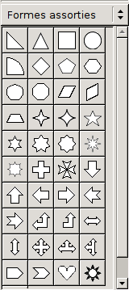

Conseil : redimensionner la Boîte à Outils pour plus de simplicité.

Dans notre exemple les flèches sont d'une épaisseur 0,05cm et fond rouge, on va donc régler les paramètres en conséquences.
On choisit le rouge comme couleur d'arrière-plan par un clic sur l'outil de sélection de couleur d'arrière plan puis on sélectionne l'épaisseur 0,05cm (le deuxième trait par rapport à gauche). On est alors dans l'état souhaité pour le trait et le fond :
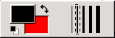
On sélectionne la forme prédéfinie «flèche à droite» par un clic dans les formes assorties et on la dépose par un clic dans la Fenêtre de Schéma. Il est possible de redimensionner la forme par un clic sur l'outil de sélection, un clic sur l'objet et un déplacement des zones vertes placées autour de la forme. On obtient
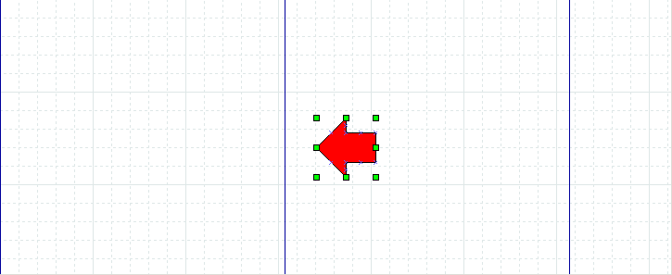
et que l'état du diagramme en cours change suite à l'opération : .
Ajoutons alors une étiquette de texte dans la forme (à savoir «1 Mo/s») : cliquons sur l'outil texte  et cliquons «dans» la flèche pour faire apparaître la zone de saisie
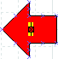
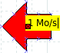
que l'on complète au clavier:

Remarque : quand on a cliqué «dans» la flèche la zone de saisie est apparu sur un point d'attache au centre de la flèche. Il en est ainsi car le mode de collage d'objets est réglé sur , il n'en aurait pas été ainsi avec le mode (on passe d'un mode à l'autre par un clic sur l'icone en question.
Pour éviter le débordement, on va centrer le texte dans la zone de saisie. Pour cela cliquons à droite sur celle-ci pour faire apparaître le menu contextuel de la zone de saisie :
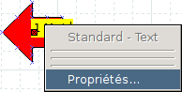
on sélectionne «Propriétés...» pour obtenir la fenêtre d'option :
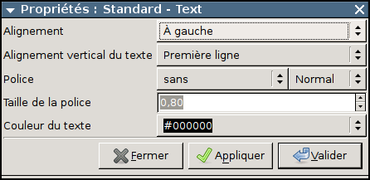
et on choisit un Alignement «Au centre» avec le bouton de défilement associé.
Bien que l'on puisse faire pareil pour la seconde flèche, on va procéder autrement.
Commençons par selectionner la flèche en cliquant dessus, celui-ci apparaît encadré par des carrés verts :
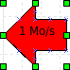
Remarque : nous avons ici deux objets superposés, la flèche (à l'arrière-plan) et le texte (à l'avant plan puisque rajouté après). La selection de la flèche ne concerne donc pas le texte.
Puis dupliquons la forme par Schéma->Édition->Dupliquer , on obtient une copie de l'objet placée un peu au hasard par Dia sur la page :
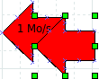
puis on déplace la flèche en la faisant glisser à la souris
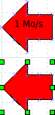
Maintenant, on va retourner la flèche : faire un clic droit sur la nouvelle flèche pour faire apparaître un menu contextuel de la forme :
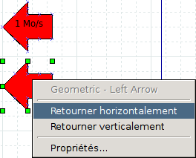
et choisir Retourner horizontalement pour obtenir

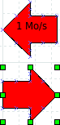
puis rajouter le texte comme précédemment.
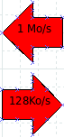

Formes complexes
Pour dessiner les équipements réseau (switch, routeur, modem) et le «nuage Internet» on va utiliser la bibliothèque d'image «Réseau).
Cliquer sur puis dans la liste choisir Autres feuilles->Réseau, les nouveaux objets sont alors affichés dans la Boîte à Outils :
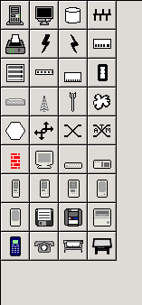
Le fond des objets doit être blanc, donc on remet au préalable l'arrière-plan en blanc par .
Sélectionner le routeur et placer le sur la Fenêtre de Schéma à la taille souhaitée.
Sélectionner le modem et placer le sur la Fenêtre de Schéma à la taille souhaitée pour obtenir :

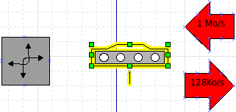
Remarque :certains objets comme le modem possèdent une zone de texte automatique, celle-ci est présente quand un petit curseur apparaît dans ou auteur de l'objet.
Dans la zone de texte automatique taper «modem ADSL» et redimensionner l'objet au besoin.
Ajouter de même le «nuage Internet» et le «switch» avec leur nom (ces deux objets ayant des zone de textes automatiques).
On arrive à quelque chose comme :
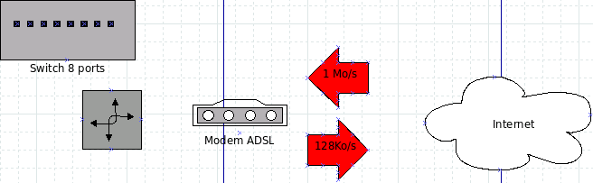
Ajoutons maintenant le texte «routeur» sous le routeur, puisque cet objet ne possède pas de zone de texte automatique: sélectionnons l'outil texte et entrons un texte au dessous du routeur, modifions les options du texte en alignement « Au centre».

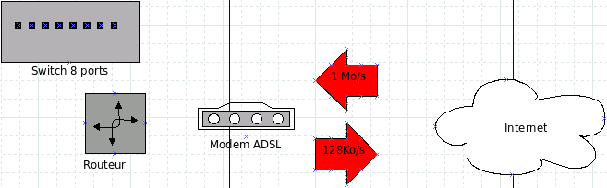
Pour centrer le dessin du routeur et le texte du dessous, choisissons l'outil de sélection  et encadrons par glisser une zone assez large autour de l'image du routeur et du texte

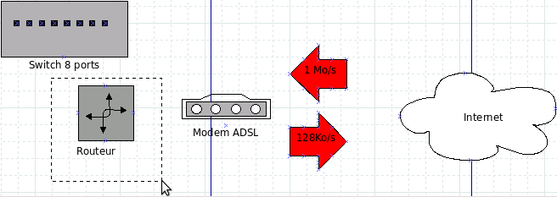
et sélectionnons en relâchant la souris :
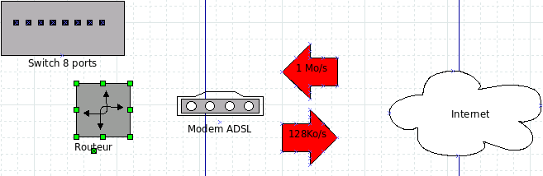
puis utilisons la fonction d'alignement des objets par Schéma->Objets->Aligner->Centrer pour obtenir le résultat souhaité :

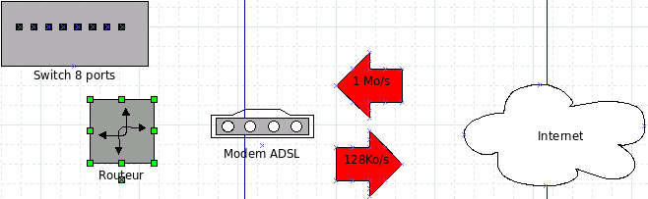
On peut donc finir de placer les 3 derniers objets complexes (les ordinateurs) qui se trouvent dans la bibliothèque Cisco-Ordinateurs que l'on aligne par leur bord supérieur en les sélectionnant et en utilisant Schéma->Objets->Aligner->Haut

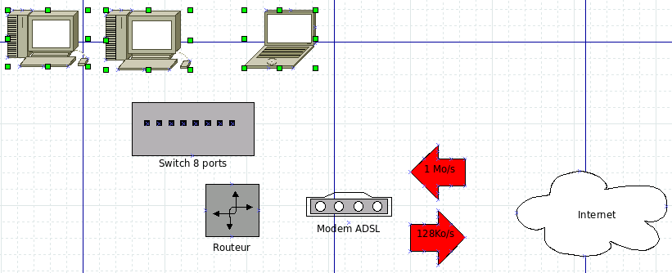
Les liens entre objets
Il ne nous reste plus qu'à lier les objets entre eux. Plutôt que de procéder étape par étape comme précédemment (on a gagné en aisance depuis), nous présenterons les objets liens et leur manipulation.

Les objets liens
Les liens disponibles sont
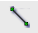 | Un lien droit simple
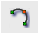 | Un lien en demi-cercle | Le point rouge permet de régler le diamètre du cercle qui porte le lien.
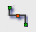 | Un lien en coude | Le point rouge permet de régler l'écart entre le «trait du milieu» et les deux deux extrémités.
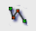 | Un lien en zigzag | Il est possible d'ajouter un ou plusieurs «point rouge» intermédiaire et de les déplacer.
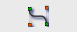 | Un lien courbe | Il est possible de jouer sur la courbure avec les deux points rouges.
N'oublions pas que les caractéristiques du lien sont manipulables par l'outil

Les points d'attache
Chaque objet possède un ou plusieurs point d'attache matérialisés par une petite croix bleue. Par exemple
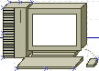
cet ordinateur possède 10 points d'attache.
De plus chaque objet possède implicitement un point d'attache dans son intérieur. Celui-ci n'est pas visible.

Liens libres, liens liés...
Les liens peuvent être placés n'importe où sur le diagramme, leur extrémité est alors verte : ce sont les liens libres.
Exemple :
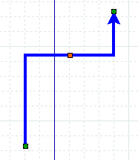
Les liens peuvent s'attacher sur les points d'attaches des objets du diagramme, leur extrémité est alors rouge : ce sont des liens attachés qui sont solidaires des objets quand ceux-ci sont déplacés.
Exemple :
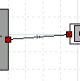
Il est conseillé d'utiliser des liens attachés pour relier les objets.
Remarque : un lien peut être à moitié attaché (dans ce cas seule une seule de ses extrémités est rouge).

Enregistrer
Notre schéma étant terminé, il est temps de l'enregistrer : la procédure n'est pas très originale, on fait Schéma->Fichier->Enregistrer sous....

Ensuite, exporterons le schéma dans le format PNG : faire Schéma->Fichier->Exporter, et choisir un nom de fichier avec extension .png.

Notions avancées

Calques
Dia gère des calques à la manière de GIMP.
L'usage des calques permet de décomposer le schéma en plusieurs «couches» qui peuvent par exemple regrouper des objets de même rôle. Les calques se superposent pour réaliser le schéma final.
En pratique, on réfléchira au nombre de calques nécessaires avant de passer à la réalisation du document avec le logiciel.
La création des claques se fait par Schéma->Diagramme->Calques puis Ajouter.

Sélection
Pour sélectionner un objet, plusieurs méthodes sont à notre disposition :
- avec l'outil pointeur, cliquer sur un objet pour sélectionner UN objet
- avec l'outil pointeur et la touche Majuscule pressée, cliquer sur plusieurs objets pour une sélection multiple
- avec l'outil pointeur, délimiter une zone autour des objets à sélectionner

Dia dispose aussi de méthode plus complexes, accessibles par Schéma->Sélection.

Bibliothèques de formes
Dia comprend plusieurs bibliothèques de formes.

Ici nous nous sommes contentés de décrire la façon d'utiliser les bibliothèques classiques.

Il est possible de rajouter d'autres formes prédéfinies selon ses besoins (voir la section Download du site officiel) et de créer ses propose formes (fichiers .shape).

A PROPOS DES FORMATS
Dia peut charger et enregistrer des schémas dans un format standard XML/SVG compressé ou non.

Dia peut exporter les images dans les formats suivants : CGM, DXF, SHAPE, DIA, CODE, FIG, VDX, PLT, TEX, MP, BMP, ICO, JPEG, PNG, TIFF, EPS, SVG, WPG.

L'outil d'insertion d'image supporte les formats suivants : ANI, BMP, GIF, ICO, JPEG, PNG, PNM, RAS, SVG, TGA, TIFF, WMF, XBM, XPM.

INSTALLATION
Dia est disponible sur le site officiel http://live.gnome.org/Dia, rubrique Download.
Dia est disponible sur les systèmes d'exploitation Linux et Windows.
Un assistant d'installation Windows est disponible.
De même un paquet .deb est disponible sur les dépôts Debian ou Ubuntu.
Le site officiel fournit aussi les sources à recompiler (c'est un logiciel libre !).

A l'aide de fichiers XML, utilisant un sous-ensemble de SVG (ce point ne sera pas abordé ici).
Disponible dans les tutoriels Framasoft.
Basé sur GTK+, la bibliothèque du projet GNOME.
Bien sûr un copier suivit d'un coller est aussi possible, mais c'est plus rapide comme ça non !
C'est pas très intuitif mais c'est comme ça...

